

**Diseño y construcción de un prototipo de brazalete de adquisición multiparamétrico.**

**Cristian Rene Góngora Torres**

**Luis Alberto Galindo Martínez**

**Facultad de Ingeniería**

**Programa de Electrónica**

Ibagué, 2022

**Diseño y construcción de un prototipo de brazalete de adquisición multiparamétrico.**

**Cristian Rene Góngora Torres**

**Luis Alberto Galindo Martínez**

Trabajo de grado que se presenta como requisito parcial para optar al título de:

**Ingeniero electrónico**

Director:

M.Sc. Ing. Luisa Fernanda Gallo Sánchez

Profesor Universidad de Ibagué

**Facultad de Ingeniería**

**Programa de Electrónica**

Ibagué, 2022

*(Dedicatoria o lema)*

*” La ciencia humana consiste más en destruir errores que en descubrir verdades”.*

***Sócrates (470 AC-399 AC) Filósofo griego***

**Agradecimientos**

Agradecimientos primeramente a Dios, a nuestros padres y a todas las personas que directa o indirectamente han aportado a este proceso de formación, donde hemos crecido de manera íntegra, donde hemos fortalecido cada una de las áreas no solo de la academia, también como seres humanos, como personas dispuestas a aplicar nuestros conocimientos para el bien común y servir a los demás.

**Resumen**

El presente trabajo, se desarrolló de un brazalete de bajo costo para la adquisición y procesamiento de señales electromiográficas mediante electrodos de superficie, el cual, al caracterizar las señales, permite la ayuda en el diagnóstico de trastornos musculares, para múltiples usos, como son el estudio del sistema nervioso periférico, prevención de hipoxia cerebral, y en aplicaciones de control, e incluso para entretenimiento.

**Palabras clave:** Brazalete, Adquisición, Electrodos, Señales.

**Abstract**

The present proposal aims to develop a low-cost bracelet for the acquisition and processing of electromyographic signals by means of surface electrodes, which, by characterizing the signals, allows the aid in the diagnosis of muscular disorders, for multiple uses, such as the study of the peripheral nervous system, prevention of cerebral hypoxia, and in control applications, and even for entertainment.

**Keywords: Bracelet, Acquisition, Electrodes, Signals.**

**Contenido**

**Pág.**

**Resumen …………………………………………………………………………………V**

**Lista de figuras …………………………………………………………………………XI**

**Lista de tablas.……………….…………………………………………………………XII**

**Lista de Símbolos y abreviaturas ......………………………………………………XI**

**Introducción………………………………………………………………….………….1**

1. Descripción del proyecto 11

1.1 Definición del problema 11

1.1.1 Formulación del problema 12

1.2 Justificación 12

1.3 Objetivo general 13

1.3.1 Objetivos específicos 13

1.4 Metodología 13

2. Marco de referencia 16

2.1 Marco teórico 16

2.2 Registro de actividad eléctrica en el músculo 18

2.3 Electromiografía (EMG) 18

2.3.1 Técnicas de Electromiografía (EMG) 19

2.3.1.1 EMG invasiva 19

2.3.1.2 EMG de superficie 19

2.3.2 Etapas de sistema adquisición de EMG 20

2.3.2.1 Etapa de Amplificación 20

2.3.2.2 Etapa de Filtrado 21

2.3.2.3 Convertidor Análogo Digital 21

2.3.2.4 Software de Análisis 21

2.4 Sistema Muscular 21

2.4.1 Tipos de Músculos 21

2.4.1.1 Músculo Estriado 22

2.4.1.2 Músculo Liso 22

2.4.1.3 Musculo Cardiaco 22

2.4.2 Miología del brazo 23

2.4.3 Clasificación Músculos del antebrazo 23

2.5 Saturación de Oxígeno en la sangre 26

2.5.1 Oximetría de pulso 26

2.5.2 Hipoxia 27

2.6 Frecuencia Cardiaca 27

2.7 Dispositivos comerciales 28

3. Diseño físico y eléctrico 29

3.1 Requerimientos y especificaciones 29

3.1.1 Señales EMG 30

3.1.2 Microcontrolador 31

3.1.3 Posicionamiento 31

3.1.4 Pulsioxímetro 32

3.1.5 Sistema de alimentación 33

3.1.6 Sistema de visualización 33

3.2 Diseño de las PCBS 36

3.2.1 PCB principal 36

3.2.2 PCB EMG 36

3.3 Diseño físico 37

3.3.1 Modulo principal 37

3.3.2 Modulo EMG 38

3.3.3 Módulo de alimentación 39

4. Diseño e implantación de hardware 39

4.1 Sensores bioeléctricos (Electrodos) 39

4.1.1 Tipos de electrodos 40

4.2 Diseño y construcción de los electrodos 40

4.3 Acondicionamiento de la señal 41

4.4 Adquisición de las señales EMG 41

4.4.1 Amplificador de instrumentación 41

4.4.2 Alimentación del AOP 42

4.4.3 Filtro 43

4.4.4 Ganancia 44

4.4.5 Circuito final 44

5. Pruebas, validación y resultados 45

5.1 Prueba de sensor MPU-6050 46

5.2 Prueba de sensor MAX30100 48

5.3 Prueba de sensor EMG (AD8221AR) 51

5.4 Análisis económico 55

5.5 Conclusiones 56

5.6 Recomendaciones 57

**LISTA DE FIGURAS**

Fig. 1. Unidad motor 16

Fig. 2. Motoneurona 17

Fig. 3. Señal Electromiografica en brazo 18

Fig. 4. Diagrama de bloques sistema EMG. 20

Fig. 5. Tipos de músculos 22

Fig. 6. Músculos del antebrazo 23

Fig. 7. Musculo braquiorradial 24

Fig. 8. Extensores de la muñeca 25

Fig. 9. Oximetro 26

Fig. 10. Amplificador operacional AD8221AR 30

Fig. 11. Microcontrolador ESP32 D1 MINI 30

Fig. 12. Modulo MPU6050 31

Fig. 13. Sensor de concentración de oxigeno 32

Fig. 14. Bateria de litio 32

Fig. 15. Pantalla OLED 0.96” 33

Fig. 16. PCB modulo principal 35

Fig. 17. PCB modulo EMG 36

Fig. 18. Carcasa modulo principal. 37

Fig. 19. Carcasa modulo EMG 38

Fig. 20. Carcasa modulo alimentación 38

Fig. 21. Electrodos secos de superficie 40

Fig. 22. Pines AOP AD8221 41

Fig. 23. Alimentación AD8221 42

Fig. 24. Circuito con filtro RC pasa bajo 43

Fig. 25. Circuito final 44

Fig. 26. Grafica de Movimiento en el eje X en el brazalete 45

Fig. 27. Grafica de Movimiento en el eje X de la MYO 45

Fig. 28. Grafica de Movimiento en el eje Y en el brazalete 46

Fig. 29. Grafica de Movimiento en el eje Y de la MYO 46

Fig. 30. Grafica de Movimiento en el eje Z en el brazalete 47

Fig. 31. Grafica de Movimiento en el eje Z de la MYO 47

Fig. 32. Oxigenación en sangre y frecuencia cardiaca (prueba 1) 48

Fig. 33. Frecuencia cardiaca en Apple wach series 4 (prueba 1) 48

Fig. 34. Oxigenación en sangre pulsioxímetro (prueba 1) 49

Fig. 35. Oxigenación en sangre y frecuencia cardiaca (prueba 2) 49

Fig. 36. Frecuencia cardiaca en Apple wach series 4 (prueba 2) 49

Fig. 37. Oxigenación en sangre pulsioxímetro (prueba 2) 50

Fig. 38. Cerrar la mano con fuerza (brazalete) 50

Fig. 39. Cerrar la mano con fuerza (MYO) 51

Fig. 40. Girar la muñeca (brazalete) 51

Fig. 41. Girar la muñeca (MYO) 52

Fig. 42. Movimiento en el eje vertical de la muñeca (brazalete) 52

Fig. 43. Movimiento en el eje vertical de la muñeca (MYO) 53

**LISTA DE TABLAS**

Tabla I. Dispositivos Comerciales 27-28

Tabla II. Especificaciones del brazalete. 29

Tabla III. Caracterización electrónica de los componentes . 33-34

Tabla IV. Conductividad de los metales 39

Tabla V. Pines y descripción de sus funciones. 41

Tabla VI. Costos construcción brazalete 54

**Introducción**

En la actualidad la tecnología se ha vuelto un principal protagonista en muchos campos de la vida cotidiana, no solo en procesos industriales de gran escala, sino también en procesos sencillos, todo esto con el fin de simplificar tareas y optimizar el tiempo de las personas, no obstante, también se ha vuelto una herramienta fundamental en el cuidado de la salud, puesto que la tecnología nos ofrece la posibilidad de mejorar la calidad de vida de las personas, tanto porque padezcan una enfermedad o simplemente por chequeos que previenen distintas patologías, estos sistemas apuntan cada día a ser más completos, puesto que la gente ha tomado más conciencia de la importancia de la salud y de cómo la tecnología ha generado grandes contribuciones en la misma.

La industria ha apostado significativamente a mezclar tres áreas como lo son el entretenimiento, productividad y la salud en dispositivos, los cuales no solo permiten facilitar tareas comunes como leer notificaciones, agendar citas, programar tareas, ver la hora, cronometrar tiempo, monitorear actividades deportivas, escuchar música, jugar videojuegos entre otras funciones, también ofrecen ciertas herramientas que monitorean parámetros corporales relacionados con el estado de salud como lo son; frecuencia cardiaca, oxigenación, monitoreo del sueño, registros de ciclo menstrual, detección de posibles caídas entre otras. Todo esto cumpliendo la visión de cada vez ser más pequeños, versátiles y eficientes, por tal motivo, después de los teléfonos móviles inteligentes se ha apostado por los dispositivos tipo brazalete los cuales buscan ofrecer estas mismas características.

Dada las diversas necesidades dentro de la región y el sector tecnológico, se propuso desarrollar un prototipo de brazalete que logre mezclar las tres áreas mencionadas anteriormente, diseñando un brazalete que permita no solo medir parámetros corporales

Vitales como lo son la oxigenación y ritmo cardiaco si no también la capacidad de adquirir señales electromiográficas “(EMG)" lo cual le abre las puertas a un sinfín de aplicaciones, todo esto a un bajo costo con relación a dispositivos comerciales del mercado actual logrando así un dispositivo que no solo es asequible a una población más grande si no también un dispositivo innovador que otorga un alto grado de libertad para ser implementado en lo que se requiera.

# Descripción del proyecto

En este proyecto se diseñó y construyó un dispositivo tipo brazalete de bajo costo, que permite el registro de señales EMG, ritmo cardiaco, oxigenación en sangre, medición de la aceleración y rotación al realizar movimientos de miembros superiores, para múltiples usos como detección de caídas, y control de dispositivos a partir de gestos en los brazos.

Este brazalete se podrá ser utilizado como herramienta de apoyo para que el medico pueda realizar no solo un diagnóstico médico del músculo a evaluar, sino también se podrá aplicar en diversos campos como la neurofisiología, kinesiología, control motor, la psicología, la medicina de rehabilitación, y la ingeniería biomédica.

## Definición del problema

Durante las últimas décadas, el avance de la tecnología y su inmersión en casi todos los sectores y áreas sociales, ha producido una revolución en distintos procesos tanto a nivel micro como nivel macro, dicho esto, se infiere que el continuo cambio y el ritmo acelerado de la evolución tecnológica exige una preparación profesional y una continua capacitación, no solo haciendo referencia a las personas directamente vinculadas, también las que indirectamente hacen uso o se ven beneficiados con dichas herramientas [1].

Las tecnologías en el área de salud en Colombia comprenden en su mayoría dispositivos de origen extranjero y aunque cuentan con beneficios tributarios en el tema de importación siguen siendo dispositivos que aparte de ser robustos, solo pueden ser adquiridos por entidades promotoras de salud o clínicas debido a su precio, su alto costo en temas de instalación, mantenimiento y condiciones adecuadas de uso [2].

El sistema de salud en Colombia, aunque cuenta con equipos sofisticados para la mayoría de estudios diagnósticos en gran parte del país, [3] sigue siendo un sistema precario en cuanto a la eficiencia en su servicio, lo que significa que una persona de estrato promedio aún no presenta atención oportuna a problemas de salud que no se consideren de prioridad según el triage, que es un sistema de ​selección y clasificación de pacientes en los servicios de urgencia, basado en sus necesidades terapéuticas y los recursos disponibles para atenderlo [4].

### Formulación del problema

¿Es posible diseñar un prototipo fiable, de bajo costo, que ofrezca la posibilidad de ser usado principalmente en el diagnóstico y monitoreo en problemas de salud?

## Justificación

En Colombia la salud es un derecho fundamental, indicado en los artículos 44 y 49 de la constitución política de Colombia de 1991. Artículo 44 “Son derechos fundamentales de los niños: la vida, la integridad física, la salud y la seguridad” [5]. Artículo 49 “La atención de la salud y el saneamiento ambiental son servicios públicos a cargo del Estado. Se garantiza a todas las personas el acceso a los servicios de promoción, protección y recuperación de la salud” [5].De acuerdo con el DANE, sus proyecciones de población y censos nacionales en el año 2021, se estima una población de 54.049.498 de habitantes en Colombia [6] lo cual es una cifra sumamente desafiante para el sistema de salud, garantizar a cabalidad el derecho mencionado a todos y cada uno de los colombianos, teniendo en cuenta que algunas personas pueden requerir atenciones especiales, debido a distintas causas, como lo son patologías crónicas o accidentes en general.

El mundo atraviesa por una gran problemática de salud debido a la emergencia sanitaria generada por el COVID-19, Lo cual generó ajustes normativos en Colombia con relación a garantizar el derecho a la salud, aun así, la persistencia de la inequidad social y económica en las regiones del país dificultan cumplir con las garantías, no solo a el derecho a la salud si no también en las condiciones laborales de las personas que prestan dicho servicio. Es preciso aclarar que ningún sistema de salud en el mundo se encontraba preparado para los retos generados por la pandemia, esto suma complejidad al cumplimiento de la ley estatutaria de salud.[7]

Unas de las principales afecciones durante y posteriores causadas por el COVID 19 están enfocadas en problemas cardiorrespiratorios [8] motivo por el cual se llegaron a necesitar respiradores artificiales para intubación endotraqueal, procedimiento que se realiza cuando se pierde la autonomía de suministrar oxígeno al cuerpo [9] el prototipo propuesto cuenta con la positividad de monitorear esas dos variables corporales las cuales son 2 de las 4 variables consideradas como signos vitales en el cuerpo [10]

De acuerdo con lo anterior, este proyecto busca aportar de una manera académica una herramienta tecnológica que pueda ser adquirida y usada por los colombianos principalmente para aquellas personas que no disponen de la oportunidad y capacidad económica para adquirir dispositivos comerciales debido a su alto costo, también brindándole la oportunidad de tener una herramienta de trabajo a todo aquel que esté interesado en seguir aportando en pro de la salud, permitiéndoles implementar, optimizar y estudiar las variables corporales.

## Objetivo general

Diseñar y construir un prototipo brazalete de adquisición y procesamiento de señales electromiográficas, frecuencia cardiaca, oxigenación en sangre y se complementa con sensores de movimiento y aceleración.

### Objetivos específicos

* Realizar una búsqueda del estado del arte de dispositivos similares.
* Explorar características de los sensores y componentes apropiados para el desarrollo
* Diseñar y construir el prototipo.
* Desarrollar una app para comunicación con el dispositivo.
* Validar el dispositivo.

## Metodología

Según del estado del arte encontrado y los antecedentes para el desarrollo del proyecto, en esta sección se describen los pasos, materiales y dispositivos que serán necesarios para el desarrollo de este, seguidamente se describe el análisis de la solución propuesta con la aplicación directa de conocimientos y competencias que se adquieren en la formación de pregrado

La metodología usada para el desarrollo del proyecto consta de tres fases las cuales formulan el cómo resolver cada objetivo específico: elaboración (definición análisis, diseño), construcción (implementación) y transición (fin del proyecto y pruebas) las cuales incluyen seis actividades de ingeniería.

Ingeniería:

* Modelado del proyecto: Definición del problema.
* Requerimientos: Definición de requerimientos.
* Análisis y diseño: Diseño del sistema.
* Implementación: Implementación de la lógica al realizar el programa.
* Pruebas: En cada uno de los dispositivos a controlar (sensores, visualizadores, electrodo, pantalla, pulsadores e interruptores).
* Despliegue: Distribución, instalación y uso.

**Análisis y diseño:**

Ya que este proyecto tienes fines socioeconómicos, que permitan a personas de todos los estratos y comunidades contar con una herramienta que funcione en pro de la salud, se seleccionó un dispositivo embebido de placa reducida llamado Arduino ESP-32 D1 mini, el cual aporta rasgos positivos, puesto que es una placa de fácil acceso, es económica y ejecuta códigos de desarrollo de software libre y sin requerimientos de licencias. La placa mencionada cuenta con Wi-Fi, Bluetooth, comunicación I2C, pines de entrada y salida digitales, pines de entrada analógicos y otras características que lo hacen un dispositivo apropiado, ya que permiten la comunicación con unidades externas de manera sencilla, lo que facilita el funcionamiento independiente de los módulos del sistema y garantiza que cuente con herramientas adicionales de sobra en caso de ser necesarias.

Seguido es importante seleccionar los diferentes módulos usados en el brazalete los cuales son:

* Módulo de oxigenación en la sangre y frecuencia cardiaca.
* Módulo de aceleración y giroscopio.
* Módulo de adquisición de señales electromiográficas.
* Módulo de visualización.
* Módulo de alimentación.

Otro aspecto importante fue elegir la estructura física y tamaño del brazalete, conociendo y organizando la ubicación de cada uno de los componentes, se hizo uso de la aplicación SOLIWORKD la cual permitió realizar el diseño digital en 3D de cada carcasa.

**Implementación:**

Inicialmente se realizan todas las conexiones verificando el correcto funcionamiento de los módulos, cada prueba de ser realizó usando la herramienta el monitor serial de Arduino con el fin de visualizar los datos arrojados por el sensor, seguido de esto, usando otro dispositivo comercial, se realiza la medición del mismo parámetro, en las mismas condiciones para evitar datos sesgados en la medición.

En este caso se hizo uso de tres dispositivos comerciales, uno para medición de frecuencia cardiaca y oxigenación se hizo la validación con un **pulsioxímetro,** para medir la aceleración y posición se hizo uso de el brazalete **MYO**, para verificar el estado de los electrodos secos hechos en plata se usó del dispositivo **Myoware**, una vez concluido este aspecto y verificando el funcionamiento se integraron todos los módulos diseñando la lógica para el correcto funcionamiento de estos.

Es de vital importancia comprobar cada módulo y sensor por separado para evitar complicaciones en el ensamble final del dispositivo y también para garantizar que los datos que se están adquiriendo son legítimos.

**Ensamble del prototipo:** Teniendo todos los módulos ya comprobados y basándonos en los diseños elaborados anteriormente en 3D, se procedió a organizarlos en sus correspondientes carcasas, no sin antes realizar las debidas conexiones cableadas, las cuales se encargarán de unificar todos los prototipos, pero también las encargadas de transportar la energía, los datos y las señales adquiridas al módulo principal para ser procesadas.

Una vez conectado y cerrado cada uno de los módulos de adquisición de señales y el módulo de alimentación se procedió a conectar adecuadamente cada electrodo a su entrada analógica en la unidad central, de igual manera el módulo de alimentación, el pulsador encargado de cambiar entre los modos de funcionamiento del brazalete y su cortador de corriente para encendido y apagado del mismo.

En el módulo principal del brazalete se encuentra situación en conexión directa el sensor que mide oxigenación y frecuencia, se busca que su trabajo sea optimo ya que el peso del sensor por sí solo no es lo suficiente para permanecer adherido a la piel con firmeza lo cual puede ocasionar problemas, de igual menara se encuentra cardiaca junto con el acelerómetro giroscopio, el módulo de visualización, soldados a la placa principal para que esta sea más pequeña y resistente a posibles golpes o manipulaciones bruscas.

Finalmente se entrelazan todos los módulos con una cinta elástica resistente, esta consolida no solo el prototipo completo, también se encarga de que este se vea lo más firme y sujeto al antebrazo para su correcto funcionamiento

**Adquisición de datos:** Se sitúa el dispositivo en el antebrazo buscando la óptima posición, tanto para el sensor del módulo principal como para los electrodos, se organiza de tal forma de los últimos mencionados puedan ser ubicados en al menos 3 de los músculos principales del antebrazo se enciende el dispositivo el cual podemos seleccionar con su pulsador 3 modos:

* **Oxigenación y frecuencia** **cardiaca**: este modo muestra en pantalla el promedio de datos tomados por segundo, con el fin de mantener en pantalla una información más precisa de latidos por minuto y porcentaje de oxígeno en la sangre.
* **Acelerómetro y giroscopio**: este modo muestra en pantalla un cubo el cual representa los tres ejes en el sistema de coordenadas tridimensional y se sitúa de acuerdo con la orientación del brazo, además mostrará la aceleración con la que se haga el movimiento.
* **Señales electromiográficas** se inicia una comunicación vía Bluetooth del módulo principal con el ordenador, la información de envía por puerto serial y se hace uso de la herramienta **PYTHON** para graficar las señales producidas al estimular los músculos del antebrazo, dicha señal característica corresponde a una onda similar a una sinusoidal donde su amplitud varía de acuerdo con el movimiento, fuerza y orientación del brazo.

# Marco de referencia

En el siguiente apartado se presentará tanto el marco teórico como los planteamientos generales que serán claves para el desarrollo del trabajo, se analizan y se exponen los fundamentos científicos para entender el funcionamiento y determinar las condiciones adecuadas para la correcta adquisición de las variables corporales.

## Marco teórico

Para el correcto análisis de este trabajo se debe entender primeramente el funcionamiento de las partes del cuerpo, como es de conocimiento general el cerebro es el órgano que controla todas las acciones que ocurren en el cuerpo humano, es por esto por lo que se analizaran conceptos asociados a la generación y origen de las señales bioeléctricas y como los músculos responden a esta actividad eléctrica con contracciones.

Los músculos esqueléticos están conformados por motoneuronas, están son las que emiten los impulsos a través de la médula espinal y junto con las fibras musculares conforman algo llamado unidad motora [figura 1], estas se encargan de administrar los potenciales de acción generados por el axón de la motoneurona [figura 2] y generar la contracción muscular [11].

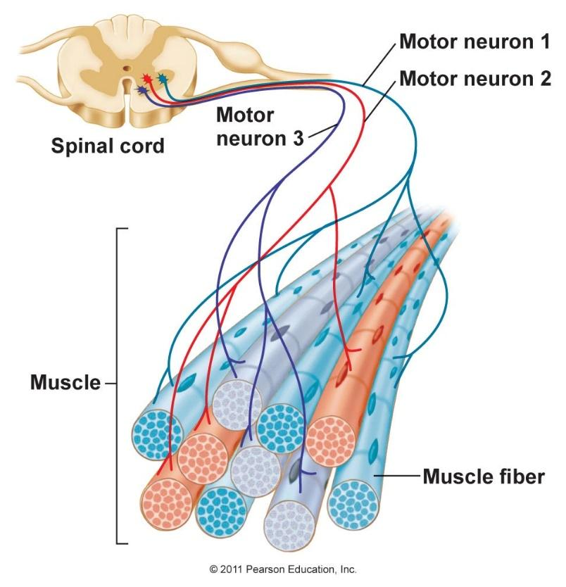Fig. 1. Unidad motora

Fuente: (S/f). G-se.com

El estímulo eléctrico de una Motoneurona conlleva al estímulo de la unidad motora, lo que por resultado data la excitación del músculo, estas unidades motoras pueden ser de diferentes tipos según su ubicación y tipo de trabajo [11]

* Lentas y resistentes a la fatiga
* Rápidas y fatigables
* Rápidas y resistentes a la fatiga

” … Las fibras musculares están inervadas por fibras nerviosas grandes y mielinizadas. Cada fibra nerviosa se origina en las motoneuronas de la asta anterior de la médula espinal, y tras penetrar el vientre muscular, se ramifica profundamente y estimula de tres a varios cientos de fibras musculares esqueléticas…” [11].

Fig.2.MotoneuronaDiagrama

Descripción generada automáticamente

Fuente: Chicharro López, J. & Fernández Vaquero, A. Fisiología del Ejercicio

## Registro de actividad eléctrica en el músculo

Ya que el cuerpo humano en un 70% agua, tiene la propiedad de ser conductivo, esto significa que a través de él hay pequeñas variaciones de potenciales [12]. Dichos voltajes pueden ser medidos a través de electrodos metálicos conectados a la piel, lo que se mide en ese caso puntualmente es la diferencia de potencial de un electrodo a otro producto de una estimulación muscular. [13]

## Electromiografía (EMG)

“La electromiografía (EMG) se define como la disciplina relacionada con la detección, análisis y uso de la señal eléctrica que se genera cuando un músculo se contrae. La señal electromiográfica se basa en los potenciales de acción de la fibra muscular que resultan de los procesos de despolarización y repolarización en la membrana celular. Estas tensiones alrededor de los 2 mV a 100 mV con frecuencias de 2 Hz hasta 500 Hz pueden ser captadas por los electrodos, mediante un proceso de amplificación y filtrado es posible visualizar e identificar dichas señales [14]

A continuación, en la Figura 3 se muestra la señal EMG obtenida del brazo donde ya se encuentra debidamente amplificada y filtrada, en ella se observa la diferencia de amplitud de la señal captada cuando se realiza una contracción muscular

Fig.3. Señal Electromiografica en brazo

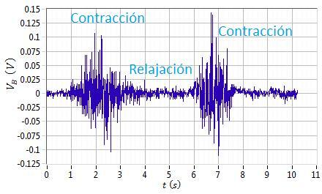

Fuente: I*nstituto politécnico nacional escuela superior de ingeniería mecánica y eléctrica unidad zacatenco*

### Técnicas de Electromiografía (EMG)

### EMG invasiva

“En esta técnica se logra obtener el potencial de acción generado por una unidad motora en particular, para esto se inserta un electrodo a nivel intramuscular por medio de agujas, método conocido como Fine Wire” [14]

Esta técnica tiene unas ventajas como la evaluación de músculos más profundos y zonas más específicas puesto que el área de medición es más pequeña y adquiere menos señales ruidosas, una desventaja es que al ser un método invasivo puede generar molestias a la hora de realizar el procedimiento, lo cual puede cambiar la naturalidad del movimiento del musculo esto afectando la medición.[14]

### EMG de superficie

“Permite estudiar la actividad bioeléctrica del músculo mediante el registro de las diferencias de potencial registradas en la superficie de la piel, Se basa en el uso de electrodos superficiales alámbricos o inalámbricos que son ubicados directamente sobre la piel músculo que se quiere evaluar” [14]

En esta técnica se encontró la principal ventaja que es un método indoloro y la ubicación de los electrodos en sencilla, permitiendo acomodarlos si es requerido sin tener que perturbar el paciente, y aunque con esta técnica no se puede captar el potencial de una sola unidad motora si permite analizar el promedio de un grupo muscular.[14]

### Etapas de sistema adquisición de EMG

Fig.4.Diagrama de bloques sistema EMG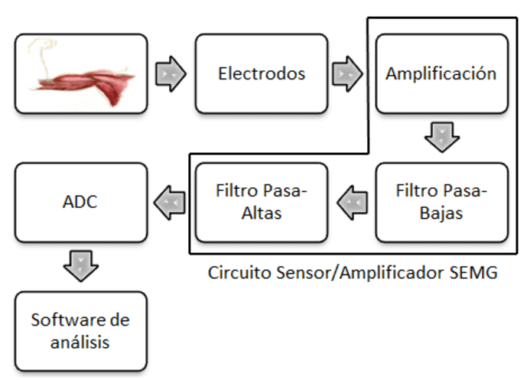

Fuente: Correa-Figueroa, J.L. & morales sanchez, Eduardo & Huerta-Ruelas, Jorge & Gonzalez-Barbosa, José-Joel & Cárdenas-Pérez, C.R.. Revista Mexicana de Ingeniería Biomédica. 37. 10.17488/RMIB.37.1.4.

La figura 4 corresponde el diagrama de bloques general de un sistema de adquisición y procesamiento de señales de EMG

### Etapa de Amplificación

La señal generada por una unidad motora tiene una amplitud aproximadamente de 250 µV durante la contracción [15] Debido a que las señales bioeléctricas son de pequeña amplitud, el ruido ambiental o en mayor medida el ruido de línea (60 Hz) puede provocar una falsa interpretación de los resultados. Por lo tanto, el amplificador de la unidad de procesamiento necesita ser no sólo lo suficientemente sensible como para detectar y amplificar las pequeñas señales, sino que también debe rechazar los ruidos para obtener solo actividad electromiográfica Los amplificadores diferenciales permiten rechazar gran parte del ruido externo. Los amplificadores de instrumentación cumplen con esas características y están especialmente construidos para propósitos de instrumentación médica.[15]

### Etapa de Filtrado

Además de amplificación se requiere filtrar la señal electromiografíca en la banda de 20 Hz a 300 Hz. Para ello se utilizan filtros integradores pasa bajas y un filtro derivador pasa altas de primer orden con el fin de eliminar las señales parásitas que se adquieren en la medición y a esto sumado que en la etapa anterior no solo se amplifica las señales EMG también se amplifican los ruidos.[15]

### Convertidor Análogo Digital

Este es capaz de convertir las señales analógicas provenientes de las etapas anteriores en señales digitales con el fin de que puedan ser procesadas, esto las hace más inmunes al ruido y a otras interferencias. [16]

### Software de Análisis

En esta etapa se grafican las señales digitales obtenidas, se pueden aplicar más filtros digitales, transformadas de Fourier, cálculo de tiempo real de la frecuencia media instantánea y entre otras herramientas. [15

## Sistema Muscular

En anatomía humana, el sistema muscular es el conjunto de los más de 650 músculos del cuerpo, cuya función principal es generar movimiento, ya sea voluntario o involuntario, también mantiene la estructura del cuerpo, es el responsable de la producción de calor, información del estado fisiológico, hasta protección de otros sistemas en el cuerpo.[17]

### Tipos de Músculos

A continuación, se mencionan 3 tipos de músculos y sus principales funciones y en especial su movimiento

### Músculo Estriado

Está formado por fibras musculares en forma de huso, con extremos muy afinados, y más largas que las del músculo liso “La función principal de los músculos estriados es generar los movimientos voluntarios. Otra función es el mantenimiento de la estabilidad corporal que es posible gracias a una contracción parcial constante y mantenida que se llama tono muscular.” [18]

### Músculo Liso

El músculo liso, también conocido como visceral o involuntario, se compone de células en forma de huso que poseen un núcleo central que se asemeja en su forma a la célula que lo contiene; carece de estrías transversales, aunque muestran ligeramente estrías longitudinales [18]

Las funciones del músculo liso son muy diferentes según su ubicación, las fibras que forman parte del tubo digestivo provocan al contraerse los movimientos peristálticos, las situadas en las paredes de los vasos sanguíneos causan disminución o aumento en el calibre de los vasos según se contraigan [18]

### Musculo Cardiaco

El músculo cardíaco (miocardio) forma la pared del corazón. Es un tipo de músculo estriado con algunas características especiales. Su función es bombear la sangre a través del sistema circulatorio. Las células están ramificadas formando una estructura que se conoce como sincitio funcional, porque están interconectadas por uniones comunicantes que se llaman discos intercalares, lo que hace posible que la contracción sea sincronizada.[18]

Fig.5.Tipos de músculos

Fuente: Putz, R., & Pabst, R. (2006). Sobotta-Atlas of Human Anatomy: Head, Neck, Upper Limb, Thorax, Abdomen, Pelvis, Lower Limb; Two-volume set

### Miología del brazo

El antebrazo es la unidad distal del puntal articulado (extensión) del miembro superior. Se extiende desde el codo hasta el carpo y contiene dos huesos, el radio, que están unidos por una membrana interósea [19]

Es de suma importancia el conocimiento y estudio de los músculos del antebrazo, de esta manera se logra identificar cuáles de ellos se ven involucrados en los movimientos del brazo, con esta información clara se garantiza el correcto posicionamiento de los electrodos en el brazo para una óptima adquisición de las señales

### Clasificación Músculos del antebrazo

Los músculos del antebrazo se dividen en la región anterior y posterior, todos los músculos que se encuentran en la parte anterior son flexores y todos los que se encuentran en la parte posterior es extensor [20] como se representa en la figura 6 a continuación.

Fig.6. Músculos del antebrazo

Fuente: Músculos del brazo y antebrazo. (2021, enero 18). Lifeder.com. https://www.lifeder.com/musculos-brazo/

* **Pronador redondo**

"Mueve el antebrazo en pronación, ayuda a la flexión de la articulación del codo. Ejemplo de su utilización: verter líquido en un recipiente, girar la perilla de la puerta.[20]

* **Flexores de la muñeca**

Los flexores de la muñeca ayudan a mover la muñeca en abducción. Ejemplo de su utilización: tirar de una cuerda hacia uno, empuñar un martillo. Estos músculos son 3 principales, los cuales se detalla a continuación: palmar mayor o músculo flexor radial del carpo, palmar largo o palmar menor y flexor cubital del carpo o cubital anterior [20]

* **Flexores de los dedos**

Estos músculos ayudan a flexionar las falanges medias y ayuda a flexionar la muñeca, el flexor profundo de los dedos es el único que puede flexionar las falanges distales. Ejemplo de su utilización: levantar y llevar un maletín, presión de fuerza como abrir o cerrar un grifo, teclear, tocar piano y algunos instrumentos de cuerda.[20]

* **Supinador largo o braquiorradial**

Flexiona la articulación del codo, ayuda a la pronación y supinación del antebrazo cuando se opone resistencia a estos movimientos. Ejemplos de su utilización: girar un sacacorchos.[20]

Este es uno de los músculos propicios para la adquisición de señales EMG ubicado en la parte interior del brazo con se muestra en la figura 7[20]

Fig.7 Musculo Braquiorradial

Fuente: Wikipedia contributors. (s/f). Músculo braquiorradial. Wikipedia, The Free Encyclopedia.

* **Extensores de la muñeca**

Extiende la muñeca el primer y segundo radial, también abducen la muñeca y mueven la muñeca en abducción. Ejemplo de su utilización: amasar, teclear, limpiar ventanas.[20]. “De este grupo de músculos se identificó que el músculo cubital posterior o extensor cubital del carpo, mostrado en la Figura 8, es ideal para obtener la señal EMG que representa el cierre de la mano” [20]

Fig. 8. Extensores de la muñeca.

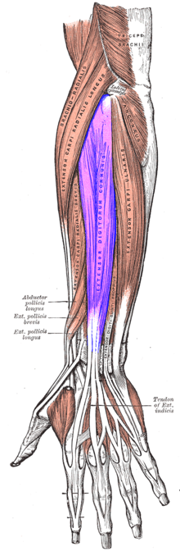

Fuente: Músculo extensor común de los dedos Wikipedia.org.

## Saturación de Oxígeno en la sangre

El oxígeno en el cuerpo es un combustible vital para mantenerlo vivo, los sistemas Cardiovascular y respiratorio trabajan en simultáneo para obtener el oxígeno del aire que nos rodea y llevarlo a través de la sangre a todas y cada una de las células con el fin de garantizar que estas no mueran, este proceso sucede todo el tiempo al respirar [21]

“Si usted padece un trastorno pulmonar, los niveles de oxígeno en su sangre pueden ser más bajos de lo normal. Es importante saberlo porque cuando su nivel de oxígeno en la sangre está bajo las células de su organismo pueden tener dificultades para cumplir adecuadamente sus funciones. El oxígeno es la “gasolina” del cuerpo, y cuando le falta “gasolina” el cuerpo no funciona bien. Los bajos niveles de oxígeno también pueden repercutir sobre el corazón y el cerebro.” [22]

### Oximetría de pulso

“La oximetría de pulso es una forma de medir cuánto oxígeno contiene su sangre. Gracias a un pequeño dispositivo llamado oxímetro de pulso es posible medir los niveles de oxígeno en su sangre sin necesidad de pincharlo con una aguja. El nivel de oxígeno en sangre calculado con un oxímetro (figura 9) se denomina “nivel de saturación de oxígeno” [22]

El pulsioxímetro emite luces con longitudes de onda, roja e infrarroja que pasan secuencialmente desde un emisor hasta un fotodetector a través del paciente. Se mide la absorbancia de cada longitud de onda causada por la sangre arterial, excluyendo sangre venosa, piel, huesos, músculo, grasa. Con estos datos será posible calcular la saturación de oxígeno en sangre.[23]

“La mayoría de las personas necesita un nivel mínimo de saturación de oxígeno del 89% para que sus células se mantengan saludables” [22] niveles más bajos durante periodos cortos no repercute en la salud, pero periodos prolongados o frecuentes pueden causar daños en el organismo. [22]

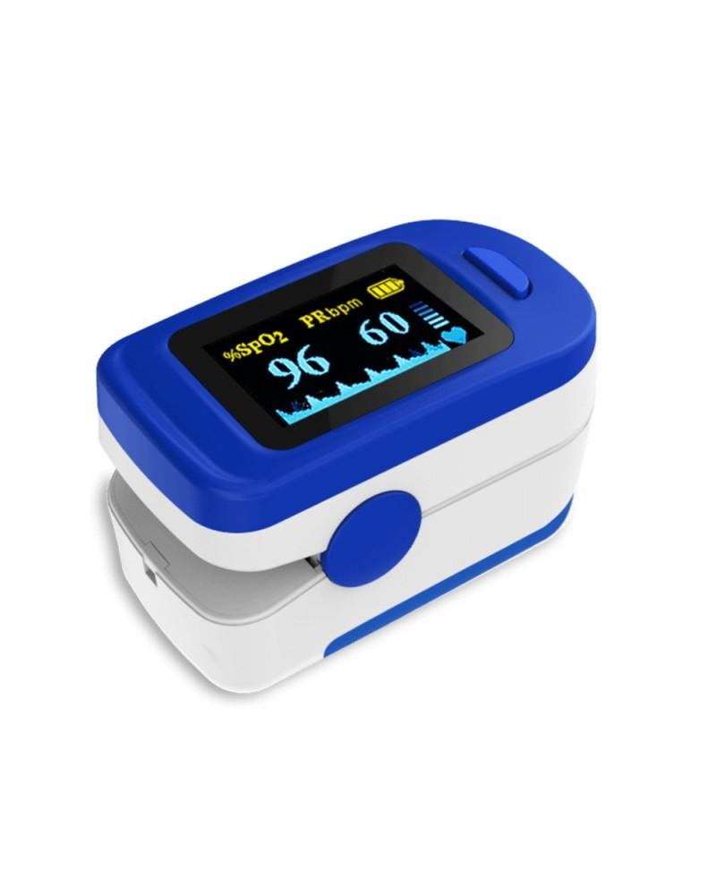Fig.9. Oxímetro

Fuente: PULSIOXIMETRO FS20C AZUL. (s/f). Ortopedia.com. Recuperado el 16 de noviembre de 2021, de <https://ortopedia.com/terapia-y-tratamiento/diagnostico/pulsioximetros/pulsioximetro-fs20c-azul.html>

### Hipoxia

El término hipoxia significa disminución del oxígeno disponible para las células del organismo, produciéndose alteraciones en su normal funcionamiento, al no poder obtener la energía necesaria de los alimentos (carbohidratos, grasas y proteínas) mediante las reacciones oxidativas correspondientes.[24]

En pocas palabras Se considera hipoxia al aporte un adecuado de oxígeno a los tejidos, órganos y sistemas del cuerpo [24]

Estas se pueden clasificar en 4 tipos

* **Hipoxia Hipóxica:** Aparece como consecuencia de la disminución de oxígeno en el aire respirado [24]
* **Hipoxia anémica:** Se caracteriza por que la presión de oxígeno es normal, pero la cantidad transportada del mismo, por unidad de volumen de sangre, está disminuida.[24]
* **Hipoxia por estancamiento (hipoxia isquémica):** Aparece cuando, a pesar de una normal cantidad y tensión de oxígeno en sangre arterial, el flujo sanguíneo se encuentra disminuido a nivel de los tejidos.[24]
* **Hipoxia citotóxica (histotóxica**): Los tejidos son incapaces de utilizar el oxígeno que llega con completa normalidad. En consecuencia, la sangre venosa es rica en oxígeno.[24]

## Frecuencia Cardiaca

Inicialmente se puede decir que la frecuencia cardiaca como su mismo nombre lo dice es la frecuencia con la que se contrae el corazón durante un determinado tiempo, en este caso cuántas veces por minuto realiza ese proceso. El correcto funcionamiento del organismo depende que el corazón bombee la sangre hacia todos los órganos, así también es fundamental que lo haga a una determinada presión y frecuencia. Aunque la frecuencia se puede estandarizar a un número determinado entre los 50 y 100 latidos por minuto, tiene una gran variabilidad, esto depende de la edad, el horario, y diversos estímulos que puede experimentar el organismo en determinada actividad.

Por otro lado, diversos estudios realizados en poblaciones sanas, así como en pacientes con insuficiencia cardíaca o pacientes hipertensos, demuestran que existe una asociación entre la frecuencia cardiaca y el riesgo de muerte, por ello hay que mantenerla controlada y monitoreada. Incluso podemos asociar lo observado en algunos mamíferos como los ratones que presentan un mayor número de pulsaciones por minuto y de esta manera una expectativa de vida corta, estos presentan 500 a 600 latidos por minuto y su esperanza de vida es de unos dos años, a diferencia de las ballenas o el elefante que tienen una frecuencia de 20 a 30 latidos por minuto y su esperanza de vida supera los 60 años [25]

## Dispositivos comerciales

A continuación, se presenta una tabla comparativa de algunos dispositivos comerciales que contiene algunas de las características similares al prototipo diseñado, con la salvedad que no integran todos los sistemas en uno solo

Tabla I Dispositivos comerciales

|  |  |  |  |
| --- | --- | --- | --- |
| Nombre del Dispositivo | Imagen del dispositivo | Características integradas | Precio aprox USD$ |
| Apple watch series 7 | Apple Watch Series 7 (GPS) - Caja de aluminio en verde de 41 mm - Correa de  eslabones de piel negra - Talla M/L - Apple (ES) | * Sensor de oxigenación en la sangre * Sensor de frecuencia cardiaca | **689,55** |
| MYO | Myo, el brazalete que te permitirá controlar todo tipo de dispositivos  electrónicos con tus brazos | Microsiervos (Gadgets) | * Sensor acelerómetro y giroscopio * Sensor señales EMG | **Descontinuada en el mercado**  **233,42** |
|  | Gforce Gesture EMG Sensor de Control de señal muscular brazalete sensores  de movimiento para Arduino juguetes desarrolladores pulsera con  Bluetooth|Sensores de movimiento| - AliExpress | * Sensor acelerómetro y giroscopio * Sensor señales EMG | **306,47** |
| Xiaomi Mi Band 6 | Smartwatch Xiaomi Mi Band 6 Brazalete Bluetooth multilenguaje | Linio  Colombia - XI310EL0YGYHGLCO | * Sensor de Frecuencia cardiaca | **43,42** |

# Diseño físico y eléctrico

En el presente capítulo, se detalló el desarrollo electrónico de cada uno de los módulos que van a componer el brazalete y el diseño físico de la carcasa que cubre cada uno de ellos.

La sección 3.1, está basada en los requerimientos y especificaciones que se deben realizar a la hora de diseñar el prototipo, primero que todo se debe saber a qué se quiere llegar y algunos medios que se utilizaron para poder cumplir este objetivo. En la sección 3.2, se desarrolla toda la base de la instrumentación, sus especificaciones generales la cual será su cuerpo físico completo y diseño.

Para finalizar, en la sección 3.3, se realizó el desarrollo del hardware, diseñando los circuitos impresos para los circuitos del módulo principal y EMG

## Requerimientos y especificaciones

Una de las características más importantes del brazalete es el tamaño, este debe ser pequeño e inalámbrico, de bajo costo y que tenga la capacidad de adquirir las señales electromiográficas del miembro superior, por otra parte, el brazalete debe medir la frecuencia cardiaca, oxigenación en la sangre, aceleración y posicionamiento del miembro superior.

De acuerdo con los objetivos y especificaciones se refieren las siguientes especificaciones con el fin de cumplir los objetivos propuestos. El diseño del brazalete se basó en las especificaciones técnicas mostradas en la siguiente tabla:

Tabla II. Especificaciones del brazalete.

|  |  |
| --- | --- |
| CARACTERÍSTICAS | VALOR |
| Voltaje de alimentación | 7.4v DC |
| Potencia máxima | 1.48W |
| Conectividad bluetooth | BLE 4.2 |
| Módulos EMG | 4 |
| Material | ABS |
| Duración Batería a máximo consumo | 5 horas |
|  |  |

Fuente: Los autores.

### Señales EMG

Para la adquisición de las señales electromiográficas se utilizó un amplificador operacional AD8221, “este es un amplificador de instrumentación de alto rendimiento con ganancia ajustables que ofrece la mayor CMRR de la industria sobre la frecuencia en su clase. La CMRR de los amplificadores de instrumentación del mercado actual se reduce a 200 Hz. En cambio, el AD8221 mantiene una CMRR mínima de 80 dB a 10 kHz para todos los grados a G = 1. La alta CMRR sobre la frecuencia permite al AD8221 rechazar las interferencias de banda ancha y los armónicos de línea, simplificando enormemente los requisitos de filtrado. Las posibles aplicaciones incluyen la adquisición de datos de precisión, el análisis biomédico y la instrumentación aeroespacial” [26]

Fig.10. Amplificador operacional AD8221AR

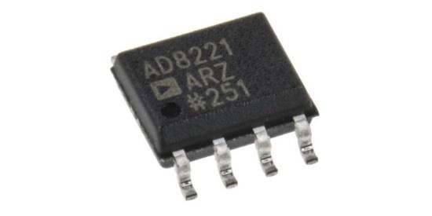

Fuente: https://alamosmx.com/product/amplificador-de-instrumentacion-ad8221-analog-devices

### Microcontrolador

Para la ejecución del código principal del brazalete se utilizó el microcontrolador ESP-32, “este es un módulo integrado con Wi-Fi y Bluetooth BLE, ideal para desarrollar productos de IoT. La integración de Bluetooth, Bluetooth LE y Wi-Fi permite una amplia gama de aplicaciones, el uso de Wi-Fi permite una comunicación de mediano alcance y conectarse a una red LAN y a través de un Router conexión a Internet, mientras que el Bluetooth nos permite conectarse directamente a otro dispositivo como un celular”. [27]

Fig.11. Microcontrolador ESP32 D1 MINI

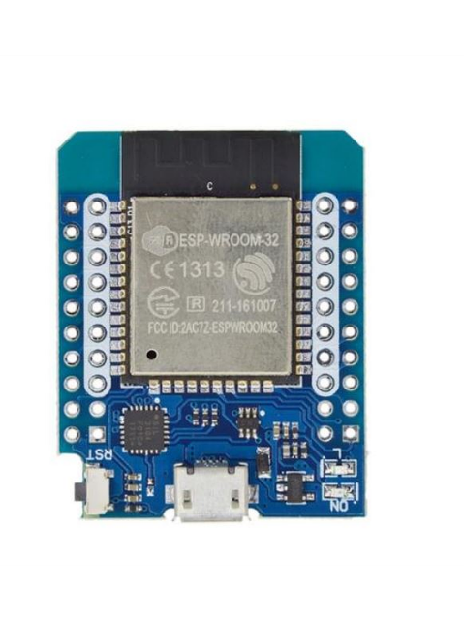

Fuente: https://www.mactronica.com.co/tarjeta-de-desarrollo-esp32-d1-mini

### Posicionamiento

Para obtener la aceleración y posicionamiento del miembro superior se utilizó el módulo MPU6050 que contiene un giroscopio de tres ejes con el cual permite medir la velocidad angular y un acelerómetro de 3 ejes con el que se midió los componentes X, Y y Z de la aceleración, el acelerómetro trabaja sobre el principio piezoeléctrico, posee además de un sensor de temperatura. [28]

“Los acelerómetros internamente tienen un MEMS (MicroElectroMechanical Systems) que de forma similar a un sistema masa-resorte permite medir la aceleración. Los giroscopios utilizan un MEMS (MicroElectroMechanical Systems) para medir la velocidad angular usando el efecto Coriolis”. [28]

Fig.12. Modulo MPU 6050

Fuente: https://www.arcaelectronica.com/products/modulo-mpu6050-sensor-giroscopio-acelerometro-para-arduino

### Pulsioxímetro

Para la medición de frecuencia cardiaca y oxigenación en la sangre se utilizó el módulo MAX30100, “este dispositivo que integra un pulsioxímetro y un monitor de frecuencia cardiaca. Posee dos Leds: un led rojo (660nm) y un led infrarrojo (920nm), un fotodetector, óptica especializada, filtro de luz ambiental entre 50 y 60Hz, y un conversor ADC delta sigma de 16 bits y de hasta 1000 muestras por segundo. Además, posee un sensor de temperatura interno para compensar los efectos de la temperatura en la medición”. [29]

“La pulsioximetría es un método no invasivo, que permite medir el porcentaje de saturación de oxígeno de la hemoglobina (SaO2) en sangre de un paciente utilizando un circuito de fotoeléctricos. Para esto se emplea un pulsioxímetro, que es un dispositivo que integra los emisores de luz y el sensor que mide la cantidad de luz reflejada por el dedo del paciente. La luz detectada por el sensor varía de acuerdo con la concentración de oxígeno en la sangre, la sangre oxigenada absorbe mayor cantidad de luz infrarroja, mientras que la sangre poco oxigenada absorbe mayor luz roja”. [29]

Fig.13. Sensor de concentración de oxígeno

Fuente. https://articulo.mercadolibre.com.co/MCO-464853730-sensor-de-concentracion-de-oxigeno-max30100-_JM

### Sistema de alimentación

Para la alimentación del brazalete se utilizó 2 baterías de litio. “Estas baterías son muy delgadas y extremadamente ligeras basadas en la nueva química de polímero de iones de litio. Esta es la más alta densidad de energía actualmente en producción. Cada celda genera 3.7V nominal a 200mAh! Viene terminado con un conector JST PH-2-pin estándar – separación de 2 mm entre pines”.[30]

Fig.14. Batería de litio

Fuente: https://sandorobotics.com/producto/slw-402030/

### Sistema de visualización

Para la visualización de las variables se utilizó una pantalla OLED, “Esta pantalla se destaca por su gran contraste, mínimo consumo de energía y buena calidad de imagen. El display Oled 0.96" I2C SSD1306 posee una resolución de 128*64 píxeles, permitiendo controlar cada píxel individualmente y mostrar tanto texto como gráficos. Además, por ser de tipo OLED no necesita de retroiluminación (Backlight) como los LCD, lo que hace que su consumo de energía sea mucho menor y aumenta su contraste”.[31]

“El display posee interfaz de comunicación de tipo I2C. Está diseñado para trabajar a 5V directamente gracias a su regulador de voltaje en placa y puede trabajar con sistemas de 3.3V o 5V sin necesidad de conversores”. [31]

Fig.15. pantalla OLED 0.96”

Fuente: https://naylampmechatronics.com/oled/850-display-oled-096-i2c-12864-ssd1306.html

Tabla III. Caracterización electrónica de los componentes

|  |  |
| --- | --- |
| Dispositivos | Principales Características |
| ESP-32 D1 MINI | * Voltaje de Alimentación d1 mini: 5V DC (4.5~ 6V) * Corriente de Operación: ~80mA (fuente superior a 500mA) * Voltaje lógico (Entradas/Salidas): 3.3V * SoC: ESP32 (ESP32-D0WDQ6) * CPU: Dual core Tensilica LX6 (32 bit) * Frecuencia de Reloj: 240MHz * SRAM: 520KB * Memoria Flash Externa: 4MB * Pines Digitales GPIO: 34 (incluyendo todos los periféricos) * Comunicación: i2C |
| MPU6050 | * Voltaje de operación: 3V/3.3V~5V DC * Regulador de voltaje en placa * Grados de libertad (DoF): 6 * Rango Acelerómetro: 2g/4g/8g/16g * Rango Giroscopio: 250Grad/Seg, 500Grad/Seg, 1000Grad/Seg, 2000Grad/Seg * Sensibilidad Giroscopio: 131 LSBs/dps * Interfaz: I2C * Conversor AD: 16 Bits (salida digital) * Tamaño: 2.0cm x 1.6cm x 0.3cm |
| MAX30100 | * Voltaje de Operación: 5V DC * Regulador de voltaje de 3.3V y 1.8V en placa * Led rojo de 660nm * Led infrarrojo de 920nm * Filtro de luz entre 50 y 60Hz * Protocolo de comunicación: I2C * ADC delta sigma de hasta 16 bits * Temperatura de trabajo: -40°C hasta +85°C * Dimensiones: 14mm x 17mm |
| AD8221 | * Ancho de banda de-3 dB: 825 kHz * Suministro de voltaje: 4.6 V a 36 V, +2.3 V a +18 V * Desplazamiento de entrada de tensión: 25 μV a 60 μV * Corriente: 900 μA * Polarización de entrada de corriente: 200 pA, 500 pA * Rango de temperatura: -40°C a +85°C * Paquete/estuche:  8-SOIC, 8-MSOP |
| DISPLAY OLED 0.96" | * Voltaje de operación: 3V – 5.5V DC * Driver: SSD1306 * Interfaz: I2C * Resolución: 128*64 píxeles * Monocromo: píxeles blancos (fondo negro) * Ángulo de visión: 160º * Área visible (display): 23*11.5 mm * Consumo de energía ultra bajo: 0.08W (cuando están encendidos todos los píxeles) * Temperatura de trabajo: -30ºC ~ 70ºC * Dimensiones: 27*27*4.1mm * Peso: 5 gramos |
| BATERÍA | * Voltaje nominal: 3.7v DC * Corriente: 200mAh * Conector: JST PH-2-pin estándar * Dimensiones: 40x20x3mm * Peso: 8g |

La anterior tabla describe las principales especificaciones de cada uno de los dispositivos usados en el proceso de construcción del prototipo, se incluyen dimensiones y características de cada uno de ellos

## Diseño de las PCBS

El diseño de pcbs o circuitos impresos permite la unión de varios componentes electrónicos que reducen la necesidad de utilizar cables, por otra parte, estos circuitos son más robustos, pequeños y con menos ruido producidos por factores externos. Para el diseño de estas placas se utilizó la herramienta proteus, ya que permite la construcción de equipos electrónicos en todas sus etapas como lo son: diseño, simulación y depuración.

El programa cuenta con dos herramientas básicas: Isis, esta se utiliza para el diseño de los circuitos eléctricos y permite la simulación de estos, y Ares, sirve para el diseño de las placas del circuito impresos diseñados en Isis.

### PCB principal

Para en modulo principal se diseñó una pcbs de dos caras la cual está compuesta por el microcontrolador, sensor pulsioxímetro, sensor de posicionamiento y panta oled.

Fig. 16. PCB modulo principal

Fuente: Los autores

### PCB EMG

Para el módulo de la adquisición de las señales electromiografías se diseñó la siguiente pcbs la cual está compuesta por el amplificador de instrumentación y los electrodos superficiales.

Fig. 17. PCB modulo EMG

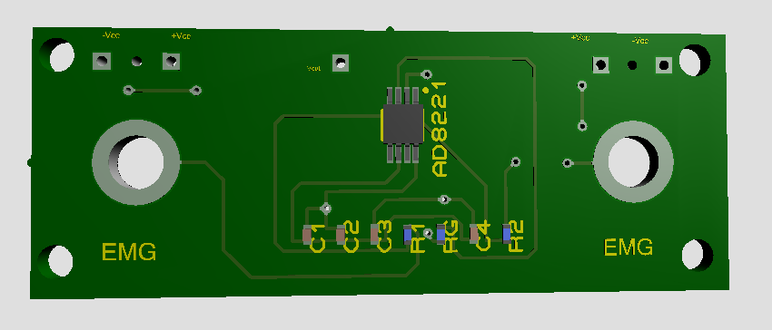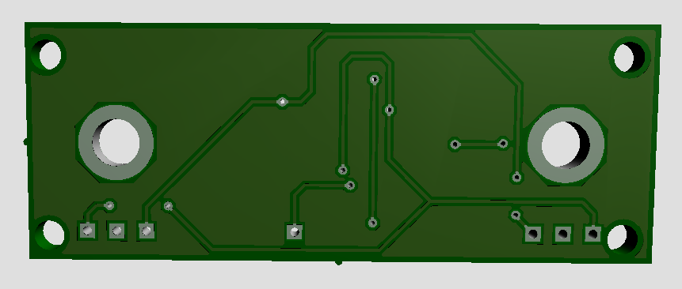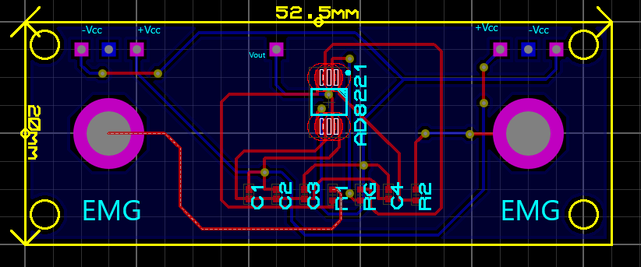

Fuente: Los autores

## Diseño físico

Una vez realizado el diseño electrónico, se puede iniciar con el diseño físico. Para esto también necesitaremos definir el tamaño y posición del brazalete en el antebrazo. El diseño es fundamental ya que un con buen diseño se puede realizar las respectivas pruebas y de esta manera evaluar el diseño, con el fin de aprovechar al máximo el diseño del brazalete.

Para el diseño del prototipo se utilizó la herramienta SolidWorks permite el ajuste de cada pieza que incluye el brazalete

### Modulo principal

El módulo principal costa de 2 partes, la parte superior costa de 2 orificios pequeños y 1 grande, los orificios pequeños están diseñados para ingresar los switches y el grande se diseñó para la pantalla oled.

La parte inferior cuenta con 3 orificios los cuales 2 de ellos permiten el ingreso de cables para la alimentación del circuito principal, por otra parte, el orificio en la cara inferir es para el diodo láser del sensor encargado de medir la frecuencia cardiaca y oxigenación en la sangre.

Fig. 18. Carcasa modulo principal.

Fuente: Los autores

### Modulo EMG

Para el este módulo se diseñó una carcasa la cual está compuesta por dos partes, la parte superior está compuesta por 4 orificios los cuales permiten que los cables salgan para comunicarse con otros módulos, en cambio la parte inferior cuesta con dos orificios por los cuales salen los electrodos.

Fig.19. Carcasa modulo EMG

Fuente: Los autores

### Módulo de alimentación

Para el módulo de alimentación se diseñó una carcasa con dos compartimientos, cada uno de estos fue diseñado para almacenar una batería.

Fig.20. Carcasa modulo alimentación

Fuente: Los autores

# Diseño e implantación de hardware

En este capítulo se diseñará y construirá el módulo de adquisición de señales EMG, este está compuesto por dos etapas: la primera es la construcción de los electrodos y la segunda etapa es la implementación del circuito electrónico para las la captación de las señales electromiografícas.

## Sensores bioeléctricos (Electrodos)

La electromiografía es procedimiento médico que se encarga de analizar y procesar las señales eléctricas producidas por los músculos al realizar cualquier movimiento como lo son las contracciones, al realizar estos movimientos “los músculos generan tensiones alrededor de 100mV cuando se contraen. Estas tensiones son muy atenuadas por el tejido interno y la piel, y que son débiles pero mesurable en la superficie de la piel. Típicas señales EMG superficial (sEMG) para los músculos grandes, como el bíceps, están alrededor de 2.1mV en amplitud. Señales sEMG contienen frecuencias que van de 2 Hz o inferior a 500 Hz o mayor.” Estas tensiones en los músculos son medidas en la piel con electrodos superficiales o cutáneos. [32]

### Tipos de electrodos

**Electrodos de inserción o cutáneos:** Estos electrodos tienen la forma de una aguja son utilizados para estudiar músculos profundos y pequeños. Existen varios tipos.

**Monopolar:** Este tipo de electrodo consiste en una aguja la cual ha sido aislada en toda su longitud menos en la punta.

**Coaxial:** Este tipo de electrodo está compuesto por una aguja la cual en su interior tiene conductores metálicos muy delgados.

**Electrodos superficiales:** Son pequeños discos metálicos que se adhieren a la piel estos discos son altamente conductivos. Existen varios tipos.

**Húmedos:** Estos electrodos constan de una capa de gel conductivo, esponja con solución electrolítica o hidrogel como elemento conductivo entre la piel y el electrodo. Estos componentes están normalmente construidos en plata (Ag) o cloruro de plata (AgCl).

**Secos:** Estos electrodos consisten en un metal el cual puede ser de pin o de bola, por otra parte, estos electrodos no necesitan ningún gel para hacer contacto con la piel ya que el material en el que está construido es altamente conductivos como lo son el oro, acero inoxidable, platino o plata.

## Diseño y construcción de los electrodos

La conductividad eléctrica de los metales depende de la estructura atómica y molecular del material. Los metales son buenos conductores, ya que su estructura posee muchos electrones con vínculos débiles, por otra parte, una de las características principales de los metales es su resistencia, ya que mientras menos resistencia eléctrica presente un material, se considera un mejor conductor y mientras más resistencia presente será un mejor aislante. [33]

La conductividad eléctrica de los metales también depende de otros factores físicos del propio material, y de la temperatura.

Tabla IV. Conductividad de los metales

|  |  |  |
| --- | --- | --- |
| Metal | Conductividad Eléctrica(S/m) | Temperatura (°C) |
| Plata | 6,30 × 107 | 20 |
| Cobre | 5,96 × 107 | 20 |
| CobreRecocido | 5,80 × 107 | 20 |
| Oro | 4,55 × 107 | 20-25 |
| Aluminio | 3,78 × 107 | 20 |
| Wolframio | 1,82 × 107 |  |
| Hierro | 1,53 × 107 |  |

Fuente: https://jefry9.wordpress.com/2014/07/07/conductividad-electrica-de-la-plata/

Para la adquisición de las señales EMG se diseñó y construyó electrodos de la topología activo y seco, con el motivo de evitar irritaciones en la piel por el uso de gel. El material con el cual se construyó los electrodos fue la plata (Ag), ya que tiene una alta conductividad.

En la Figura 21, se puede observar la forma de los electrodos secos superficiales.

Fig.21. Electrodos secos de superficie

Fuente: Los autores

## Acondicionamiento de la señal

Una vez obtenida la señal EMG es necesario acondicionar la señal ya que esta presenta bastante ruido y es demasiado pequeña. Para esto es necesario amplificar la señal y convertirla en otro formato para que sea más fácil su comprensión.

En esta etapa es de vital importancia ajustar la señal a las especificaciones requeridas por el microcontrolador como lo son los valores mínimos y máximos de entrada.

## Adquisición de las señales EMG

### Amplificador de instrumentación

Los amplificadores de instrumentación es un componente electrónico creado por amplificadores operacionales. Para la adquisición de las señales EMG se utilizó el integrado AD8221, “es un amplificador de alto rendimiento con ganancia ajustable que ofrece la mayor CMRR de la industria en su clase. La CMRR de los amplificadores de instrumentación del mercado actual se reduce a 200 Hz. En cambio, el AD8221 mantiene una CMRR mínima de 80 dB a 10 kHz para todos los grados a G = 1. La alta CMRR sobre la frecuencia permite al AD8221 rechazar las interferencias de banda ancha y los armónicos de línea, simplificando enormemente los requisitos de filtrado. Las posibles aplicaciones incluyen la adquisición de datos de precisión, el análisis biomédico y la instrumentación aeroespacial.” [34]

A continuación, en la Tabla V. Se muestra la configuración de los pines y la descripción de sus funciones.

Fig.22. Pines AOP AD8221

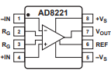

Fuente: https://www.analog.com/media/en/technical-documentation/data-sheets/AD8221.pdf

Tabla V. Pines y descripción de sus funciones

|  |  |  |
| --- | --- | --- |
| No | Pines | Descripción |
| 1 | -IN | Terminal de entrada negativo. |
| 2 | RG | Terminal de ajuste de ganancia. Coloque una resistencia a través de los pines RG para ajustar la ganancia. |
| 3 | RG | Terminal de ajuste de ganancia. Coloque una resistencia a través de los pines RG para ajustar la ganancia. |
| 4 | +IN | Terminal de entrada positivo. |
| 5 | -VS | Terminal de alimentación negativa. |
| 6 | REF | Terminal de tensión de referencia. Accione este terminal con una fuente de tensión de baja impedancia para nivelar la salida. |
| 7 | VOUT | Terminal de salida. |
| 8 | +VS | Terminal de alimentación positiva. |

Fuente: <https://www.analog.com/media/en/technical-documentation/data-sheets/AD8221.pdf>

### Alimentación del AOP

Para alimentar el amplificador de instrumentación se utilizó 2 baterías de litio para conformar una fuente dual, ya que el AOP necesita una tensión continua y estable de instrumentación. El ruido que se genera en los pines de alimentación puede afectar negativamente el rendimiento. Se deben utilizar condensadores de derivación para desacoplar el amplificador. Debe colocarse un condensador de 0,1 µF cerca de cada terminal de alimentación. Como se muestra en la Figura 23, se puede utilizar un condensador de tantalio de 10 µF en paralelo al de 0,1 µF. [34]

Fig.23. Alimentación AD8221

Fuente: <https://www.analog.com/media/en/technical-documentation/data-sheets/AD8221.pdf>

### Filtro

Para la adquisición de señales con frecuencias bajas el fabricante recomienda un filtro RC de paso bajo. Este corresponde a un filtro electrónico caracterizado por permitir el paso de las frecuencias más bajas y atenuar las frecuencias más altas

El filtro limita el ancho de banda de la señal de entrada de acuerdo con la siguiente relación:

$$FilterFreqDiff=\frac{1}{2πR(2C_{D}+C_{C})}$$

$$FilterFreqCM=\frac{1}{2πRC_{C}}$$

$$C_{D}≥10C_{C}$$

Fig.24 Circuito con filtro RC pasa bajo

Fuente: <https://www.analog.com/media/en/technical-documentation/data-sheets/AD8221.pdf>

### Ganancia

El amplificador operacional AD8221 tiene por defecto Ganancia = 1 cuando no se utiliza ninguna resistencia de en los terminales RG. La precisión de la ganancia viene determinada por la tolerancia absoluta de RG

Para calcular la resistencia que permite variar la ganancia se utiliza la siguiente ecuación:

$$RG=\frac{49.4KΩ}{G-1}= \frac{49.4KΩ}{500-1}=98.99Ω$$

$$RG=100Ω$$

### Circuito final

A continuación, en la figura 25, se observa el circuito implementado para la adquisición de las señales EMG

$RG=100Ω$ $G=498$

Fig.25. Circuito final

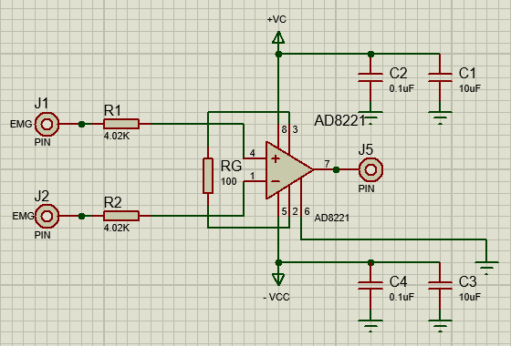

Fuente: Los autores

# Pruebas, validación y resultados

En este apartado se desarrollan todos los ensayos necesarios para constatar el correcto funcionamiento de cada uno de los componentes, para esto se hace uso de algunos dispositivos comerciales mencionados anteriormente en el marco teórico (Tabla I) que cumplen con las certificaciones correspondientes.

Una vez puesto el brazalete Se inicializa cada una de las funciones, simultáneamente se procede a colocar el dispositivo comercial para que realice la medición del mismo parámetro con el fin que los datos obtenidos sean lo más correctos posibles y factores externos como movimientos involuntarios, agitación, condiciones del ambiente sean las mismas.

## Prueba de sensor MPU-6050

Para validar este sensor se procede a ejecutar la opción del giroscopio en el prototipo y simultáneamente en el dispositivo MYO el cual cuenta con un sensor similar, lo que se hace es una rutina igual de movimientos con los brazos para observar cada uno de los 3 ejes cartesianos en las gráficas, observando las gráficas producidas tanto por el brazalete como por la MYO, hecho esto se toma una captura de las gráficas y se analiza su patrón y forma de onda las cuales deben ser muy simulares.

Como se observan en la Fig.26 y Fig.27, la señal en color azul corresponde a el movimiento en el eje X, por lo que se puede evidenciar que los datos son acordes a lo esperado, con la observación que en la Fig 26 tenemos mayor número de picos, esto se debe a que el periodo de muestro en el brazalete es mayor que en el dispositivo Myo.

Fig.26. Grafica de Movimiento en el eje X en el brazalete

Fuente: Los autores

Fig.27. Grafica de Movimiento en el eje X de la MYO

Fuente: Los autores

Como se observan en la Fig.28 y Fig.29, la señal en color amarillo corresponde a el movimiento en el eje Y, por lo que se puede evidenciar que los datos son acordes a lo esperado, con la observación que en la Fig.28 tenemos mayor número de picos, esto se debe a que el periodo de muestro en el brazalete es mayor que en el dispositivo Myo.

Fig.28. Grafica de Movimiento en el eje Y en el brazalete

Fuente: Los autores

Fig.29. Grafica de Movimiento en el eje Y de la MYO

Fuente: Los autores

Como se observan en la Fig.30 y Fig.31, la señal en color rojo corresponde a el movimiento en el eje Z, por lo que se puede evidenciar que los datos son acordes a lo esperado, con la observación que en la Fig.30 tenemos mayor número de picos, esto se debe a que el periodo de muestro en el brazalete es mayor que en el dispositivo Myo, cabe recordar que en el eje Z es un producto vectorial de los ejes x & y donde se mide profundidad por lo cual es de esperarse que en la gráfica se vean estimulados los 3 ejes cartesianos.

Fig. 30. Grafica de Movimiento en el eje Z en el brazalete

Fuente: Los autores

Fig.31. Grafica de Movimiento en el eje Z de la MYO

Fuente: Los autores

## Prueba de sensor MAX30100

Para validad este sensor se procede a ejecutar la opción de frecuencia cardiaca y oxigenación en el prototipo, simultáneamente con dos dispositivos comerciales, para la medición de frecuencia cardiaca se hace uso del Apple wach Series 4 el cual proporciona el dato de frecuencia cardiaca, y para el dato de oxigenación se contó con el pulsioxímetro XXXXXXX

Como se ve en la Fig.32 pasados unos segundos de la ejecución de la opción, arroja un valor correspondiente a frecuencia cardiaca en latidos por minuto (BPM) y un valor correspondiente a el nivel de oxigenación de la sangre (SpO2), en la Fig.33. se observa el valor de BPM en el Apple wach series 4 y en la Fig.34. se observa el valor de SpO2 en el Pulsioxímetro xxxxx donde se evidencia la coherencia en los resultados.

Esta prueba se repite nuevamente bajo las mismas condiciones solo cambiando de paciente, los resultados coherentes se evidencian en las Fig.35, Fig.36 y Fig.37.

Cabe aclarar que, aunque el pulsioxímetro nos proporciona un valor de BPM, la ubicación de su sensor no es en la muñeca, por lo cual se hacen uso de dos dispositivos para la obtención de datos.

Fig.32. Oxigenación en sangre y frecuencia cardiaca (prueba 1)

Fuente: Los autores

Fig.33. Frecuencia cardiaca en Apple wach series 4 (prueba 1)

Fuente: Los autores

Fig.34. Oxigenación en sangre pulsioxímetro (prueba 1)

ACA VA LA FOTO DEL PUKSIOXIMETRO

Fuente: Los autores

Fig.35. Oxigenación en sangre y frecuencia cardiaca (prueba 2)

Fuente: Los autores

Fig.36. Frecuencia cardiaca en Apple wach series 4 (prueba 2)

Fuente: Los autores

Fig.37. Oxigenación en sangre pulsioxímetro (prueba 1)

ACA VA LA FOTO DEL PUKSIOXIMETRO

Fuente: Los autores

## Prueba de sensor EMG (AD8221AR)

Para la validación de los módulos de EMG en el prototipo se hace apoyo nuevamente en el dispositivo comercial MYO, se procede a colocar en el antebrazo el dispositivo para seguidamente realizar gestos naturales de la mano con el fin generar estimulo los músculos anteriores y posteriores del antebrazo (Fig 6) y recopilar las gráficas producto de dichos movimientos. Este procedimiento se hace de igual manera con los dos artefactos.

Fig.38.Cerrar la mano con fuerza (brazalete)

Fuente: Los autores

Fig.39.Cerrar la mano con fuerza (MYO)

Fuente: Los autores

Fig.40.Girar la muñeca (brazalete)

Fuente: Los autores

Fig.41.Girar la muñeca (MYO)

Fuente: Los autores

Fig.42 Movimiento en el eje vertical de la muñeca (brazalete)

Fuente: Los autores

Fig.43 Movimiento en el eje vertical de la muñeca (MYO)

Fuente: Los autores

Debido a el alto nivel de ganancia del dispositivo MYO es de esperarse más detalles en sus señales que en la del prototipo, también la cantidad de señales puesto que son 4 sensores vs 8 sensores, esto da una ventaja a el brazalete diseñado, ya que es más sencillo identificar movimientos específicos realizados en las pruebas, sumando a esto un nivel mas bajo de ruido en las señales graficadas.

## Análisis económico

Finalmente se presenta en la tabla VI todos los costos de construcción del Brazalete separados por los elementos de la estructura física, elementos electrónicos, pcbs, sensor bioeléctrico y mano de obra. Para la construcción del sistema se realizó una búsqueda de elementos y dispositivos de bajo costo con el fin de seguir con el lineamiento planteado como objetivo en que se busca ayudar a. Todos los costos representados en la tabla 11 son costos aproximados de distintos distribuidores que pueden cambiar con respecto a la elección del elemento o el lugar donde sean comprados.

Tabla VI. Costos construcción brazalete

|  |  |  |  |  |
| --- | --- | --- | --- | --- |
|  | Elementos | Cantidad | Costo unitario | Total |
| ESTRUCTURA FISICA | Carcasa principal | 1 | $ 8.000 | $ 8.000 |
| Carcasa EMG | 4 | $ 5.000 | $ 20.000 |
| Carcasa alimentación | 1 | $ 5.000 | $ 5.000 |
| COMPONENTES ELECTRONICOS | ESP32 D1 MINI | 1 | $ 49.500 | $ 49.500 |
| Pantalla OLED 0.96” | 1 | $ 19.000 | $ 19.000 |
| MAX30100 | 1 | $ 23.443 | $ 23.443 |
| MPU_6050 | 1 | $ 5.950 | $ 5.950 |
| Batería de litio 3.7v | 2 | $ 13.000 | $ 26.000 |
| AD8221AR | 4 | $ 18.600 | $ 74.400 |
| PCBs | PCB EMG | 1 | $ 50.000 | $ 50.000 |
| PCB Principal | 4 | $ 45.000 | $ 180.000 |
| SENSOR BIOELECTRICO | Electrodos de plata | 8 | $ 15.000 | $ 120.000 |
|  | | | | $ 573.293 |

Fuente: Los autores

## Conclusiones

Los resultados obtenidos por este trabajo demuestran que el prototipo de brazalete de adquisición multiparamétrico es una herramienta de apoyo efectiva en el análisis de variables corporales, los cuales sirven como complemento para el diagnóstico acertado por parte de un profesional de la salud.

Finalmente se obtuvo un dispositivo capaz de cumplir con las expectativas y objetivos iniciales, creando así una herramienta capaz de medir diferentes variables corporales las cuales no eran posibles medir actualmente con un solo dispositivo.

Las señales de EMG obtenidas son consideradas señales asertivas puesto que es fácil su interpretación, esto es conveniente porque una persona con conocimientos básicos puede autoevaluarse para definir si necesita ayuda profesional.

Siendo capaz de medir oxigenación en la sangre y frecuencia cardiaca, se convierte una herramienta destinada a toda la población, ya que estas variables son consideradas signos vitales y son parámetros sumamente importantes para tener en cuenta a la hora de declarar una urgencia médica.

Gracias a la gran versatilidad con la que cuenta el dispositivo ve un futuro prometedor en cuanto a sus mejoras y alcances, teniendo en cuenta que es esta la fase inicial se obtuvo excelentes resultados.

## Recomendaciones

* Para Futuros avances se recomienda incorporar al equipo de trabajo alguien con formación en diseño industrial, esto lograría no solo un prototipo más pequeño si no también más estético.
* Cambiar el microcontrolador actual por uno con más capacidad de procesamiento para que su funcionamiento sea más eficaz, logrando de esta manera optimizar funciones ya existentes y que estas puedan ser usadas simultáneamente.
* Implementar componentes electrónicos superficiales ya que esto contribuye significativamente a reducir el tamaño del prototipo.
* Diseñar e Implementar una App que permita la comunicación del dispositivo con teléfonos móviles para que no sea dependiente de un ordenador al momento de la visualización de los datos.

1. Anexo: Estructura física Brazalete.

1. Anexo: Conexiones diagrama general

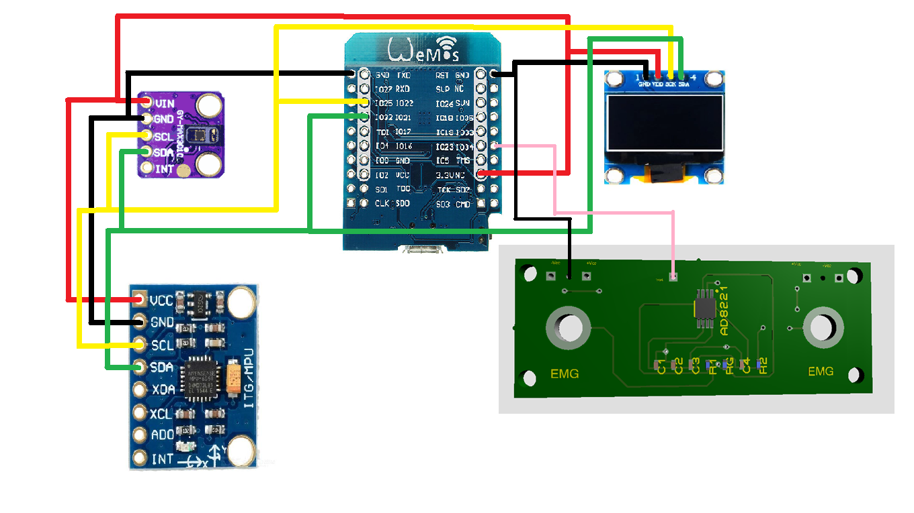

1. Anexo: Código programación.

A continuación, se presentarán los respectivos trozos de código usados en la programación, para visualizar las líneas de código completas podrá dirigirse al siguiente enlace donde estará cada una de las líneas de códigos desarrolladas.

**Referencias bibliográficas**

[1] Guerrero Pupo, Julio C, Amell Muñoz, Ileana, & Cañedo Andalia, Rubén. (2004). TECNOLOGÍA, TECNOLOGÍA MÉDICA Y TECNOLOGÍA DE LA SALUD: ALGUNAS CONSIDERACIONES BÁSICAS. ACIMED, 12(4), 1. Recuperado en 04 de noviembre de 2021, de http://scielo.sld.cu/scielo.php?script=sci_arttext&pid=S1024-94352004000400007&lng=es&tlng=es.

[2] González-Mirke, Diana Milena, Vera-Casallas, Jeisson Stiven.(2020). OPORTUNIDAD IMPORTADORA DE TECNOLOGÍA MÉDICA PARA COLOMBIA. Recuperado en 04 de noviembre de 2021, de https://repositorio.uniagustiniana.edu.co/bitstream/handle/123456789/1502/GonzalezMirke-DianaMilena-2020.pdf?sequence=1&isAllowed=y

[3] Ramiro Guerrero, M en CI; Ana Isabel Gallego, BSII; Victor Becerril-Montekio, Lic en Ec, M en SocIII; Johanna Vásquez, M Sc.IV. (2011). SISTEMA DE SALUD DE COLOMBIA. Recuperado de https://www.scielosp.org/article/spm/2011.v53suppl2/s144-s155/es/#ModalArticles.

[4] Ministerio de Salud y Protección Social, Prestación de Servicios. TRIAGE. Recuperado de https://www.minsalud.gov.co/salud/PServicios/Paginas/triage.aspx.

[5] CONSTITUCION POLITICA DE COLOMBIA (1991). Recuperado de https://pdba.georgetown.edu/Constitutions/Colombia/colombia91.pdf

[6] DANE, (2020). PROYECCIONES DE POBLACIÓN. Recuperado de https://www.dane.gov.co/index.php/estadisticas-por-tema/demografia-y-poblacion/proyecciones-de-poblacion.

[7] Universidad del bosque, Revista Colombiana de Bioética, vol. 15, núm. 1, pp. 1-17, (2020)EL DERECHO A LA SALUD EN TIEMPOS DE PANDEMIA EN COLOMBIA: ENTRE LA INEQUIDAD ENDÉMICA Y EL ESTADO DE EMERGENCIA. Recuperado de https://www.redalyc.org/journal/1892/189264012007/html/

[8] Centro para el controly la prevención de enfermades (2021), AFFECIONES POSTERIORES AL COVID-19. Recuperado de https://espanol.cdc.gov/coronavirus/2019-ncov/long-term-effects/index.html.

[9] Medline plus,(2020), INTUBACIÓN ENDOTRAQUEAL.Recuperado de https://medlineplus.gov/spanish/ency/article/003449.htm

[10] Medline plus (2021), SIGNOS VITALES, Recuperado de https://medlineplus.gov/spanish/vitalsigns.html

[11] (S/f). G-se.com. Recuperado el 13 de noviembre de 2021, de https://g- se.com/inervacion-del-musculo-esqueletico-bp-P57cfb26d6dd48

[12] Vogar. (2020, noviembre 11). ¿Por qué nuestro cuerpo genera electricidad? Com.mx. https://vogar.com.mx/blog/por-qu%C3%A9-nuestro-cuerpo-genera-electricidad

[13] 1657-, I. (s/f). Revista Avances en Sistemas e Informática. Redalyc.org. Recuperado el 13 de noviembre de 2021, de https://www.redalyc.org/pdf/1331/133116856017.pdf

[14] Guzmán-Muñoz, E., & Méndez-Rebolledo, G. (2019). Electromyography in the Rehabilitation Sciences. Salud Uninorte, 34(3), 753–765.

[15] Correa-Figueroa, J. L., Morales-Sánchez, E., Huerta-Ruelas, J. A., González-Barbosa, J. J., & Cárdenas-Pérez, C. R. (2016). SEMG signal acquisition system for muscle fatigue detection. Revista mexicana de ingeniería biomédica, 37(1). https://doi.org/10.17488/rmib.37.1.4

[16] Wikipedia contributors. (s/f). Conversión analógica-digital. Wikipedia, The Free Encyclopedia. Recuperado el 15 de noviembre de 2021, de https://es.wikipedia.org/w/index.php?title=Conversi%C3%B3n_anal%C3%B3gica-digital&oldid=13756383

[17] Wikipedia, F. (2011). Sistema Muscular: Doencas Musculares, Musculos Da Cabeca E Pescoco, Musculos Do Membro Superior, Musculos Do Tronco, Tendoes, Sarcomero. Books LLC, Wiki Series.

[18] Wikipedia contributors. (s/f). Sistema muscular. Wikipedia, The Free Encyclopedia. Recuperado el 15 de noviembre de 2021, de https://es.wikipedia.org/w/index.php?title=Sistema_muscular&oldid=139684739

[19] Edajube. (2021, enero 4). 08. Antebrazo. Enfermeria.top. https://enfermeria.top/apuntes/anatomia/miembro-superior/antebrazo/

[20] Pedraza Moromenacho, J. L. (2017). Diseño e implementación de un sistema de adquisición de señales de electromiograma (emg) basado en electrodos secos y su utilización para el control de una mano robótica. Quito, 2017.

[21] ¿Qué es la saturación de oxígeno y cuáles son los niveles normales? (2021, marzo 17). Grupolasmimosas.com. https://grupolasmimosas.com/mimoonline/saturacion-de-oxigeno-niveles/

[22] glóbulos rojos debería contener oxígeno., M. del 89%. (2011). Oximetría de pulso. Thoracic.org. https://www.thoracic.org/patients/patient-resources/resources/spanish/pulse-oximetry.pdf

[23] Pulsioxímetro: Qué es, cómo funciona, uso, resultados y limitaciones. (2017, julio 3). Tecnomed2000.com. http://blog.tecnomed2000.com/2017/07/03/pulsioximetro-que-es-como-funciona-uso-resultados-y-limitaciones/

[24] Romero, J. J. C. (2013, January 21). HIPOXIA. Hispaviacion.es. https://www.hispaviacion.es/hipoxia-2/

[25] Administrator. (n.d.). Frecuencia cardiaca. Fundaciondelcorazon.Com. Retrieved November 16, 2021, from https://fundaciondelcorazon.com/prevencion/riesgo-cardiovascular/frecuencia-cardiaca.html

[26] AD8221AR pdf, AD8221AR description, AD8221AR datasheets, AD8221AR view ::: ALLDATASHEET ::: (n.d.). Alldatasheet.Es. Retrieved November 19, 2021, from https://pdf1.alldatasheet.es/datasheet-pdf/view/539179/AD/AD8221AR.html

[27] TARJETA DE DESARROLLO ESP32 D1 MINI WIFI BLUETOOTH. (n.d.). Com.Co. Retrieved November 19, 2021, from https://www.mactronica.com.co/tarjeta-de-desarrollo-esp32-d1-mini

[28] García, V. (s/f). Configurar el MPU6050. – Electrónica Práctica Aplicada. Diarioelectronicohoy.com. Recuperado el 19 de noviembre de 2021, de https://www.diarioelectronicohoy.com/blog/configurar-el-mpu6050

[29] SENSOR DE CONCENTRACION DE OXIGENO MAX30100. (s/f). Com.co. Recuperado el 19 de noviembre de 2021, de https://www.mactronica.com.co/sensor-de-concentracion-de-oxigeno-max30100

[30] Batería LiPo 3.7 V, 200mAh 1C. (s/f). Sandorobotics.com. Recuperado el 19 de noviembre de 2021, de https://sandorobotics.com/producto/slw-402030/

[31] Display Oled 0.96" I2C 128*64 SSD1306. (s/f). Naylampmechatronics.com. Recuperado el 19 de noviembre de 2021, de https://naylampmechatronics.com/oled/850-display-oled-096-i2c-12864-ssd1306.html

[32] Alva Coras, C. A. (2012). Procesamiento de señales de electromiografía superficial para la detección de movimiento de dos dedos de la mano. Universidad Ricardo Palma.

[33] Jefry. (2014, julio 7). Conductividad eléctrica de la Plata. Wordpress.com. https://jefry9.wordpress.com/2014/07/07/conductividad-electrica-de-la-plata/

[34] CONNECTION DIAGRAM. (s/f). Precision Instrumentation Amplifier. Analog.com. Recuperado el 19 de noviembre de 2021, de https://www.analog.com/media/en/technical-documentation/data-sheets/AD8221.pdf